**Scheda Tecnica Pannello Led Silamp 60x60**

I pannelli LED Silamp di ultima generazione della famiglia Comfort Light Low Power, oltre alla caratteristica fondamentale di garantire un importante risparmio energetico, rappresentano una soluzione tecnologica assolutamente innovativa in termini di qualità della luce e design.

I pannelli Comfort Light Low Power sono costruiti utilizzando l’ultima generazione di chip LED che garantiscono uniformità luminosa, colore gradevole e altissima efficienza energetica.

Sostituire una plafoniera a tubi fluorescenti con un pannello Comfort Light Low Power significa entrare in una nuova dimensione visiva fatta di colori brillanti, omogeneità di luce ed aspetto estetico ineguagliabile.

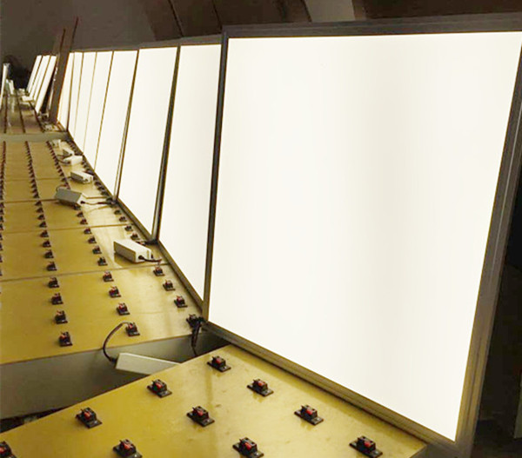[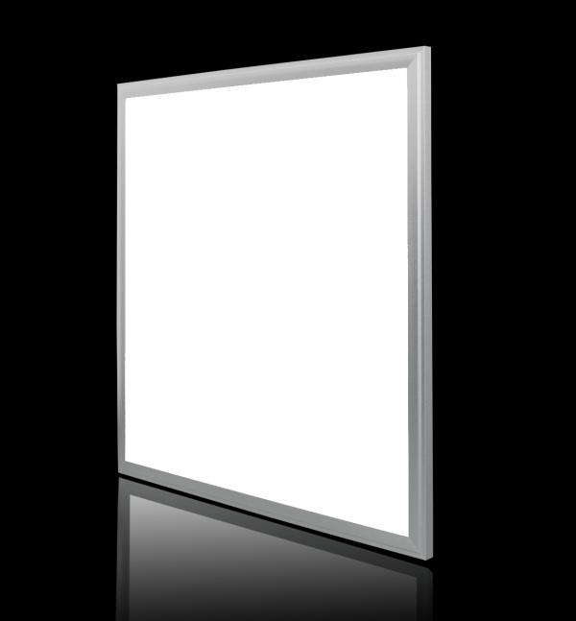](http://www.so-lux.it/prodotti_small_2/1647_6060-4.jpg)

Inizio modulo

http://www.so-lux.it/ico_variante_small/varianti_1370.jpghttp://www.so-lux.it/ico_variante_small/varianti_1369.jpghttp://www.so-lux.it/ico_variante_small/varianti_1372.jpghttp://www.so-lux.it/ico_variante_small/varianti_1376.jpghttp://www.so-lux.it/ico_variante_small/varianti_1388.jpghttp://www.so-lux.it/ico_variante_small/varianti_1389.jpg 

**Applicazioni Comuni:**

|  |  |
| --- | --- |
| Superfici commerciali. | Uffici |
| Hotel | Magazzini |
| Ospedali | Supermercati |
| Serre | Sale conferenza. |
| Aule didattiche | Illuminazione studio fotografici. |
| Abitazioni | Ecc.. |

**Caratteristiche:**

Luminosità elevata.

Risparmio fino al 50% rispetto a pannelli con tubi fluorescenti (neon) e 80% rispetto a luci tradizionali.

Trasformatore incluso.

Uniformità della distribuzione luminosa; nessuna zona buia.

Durata fino a 5 volte superiore ai normali tubi fluorescenti.

Design elegante ultrasottile.

Semplicità di smaltimento; non sono classificati come rifiuto speciale.

Bassa temperatura di funzionamento.

Facilmente pulibile/igienizzabile.

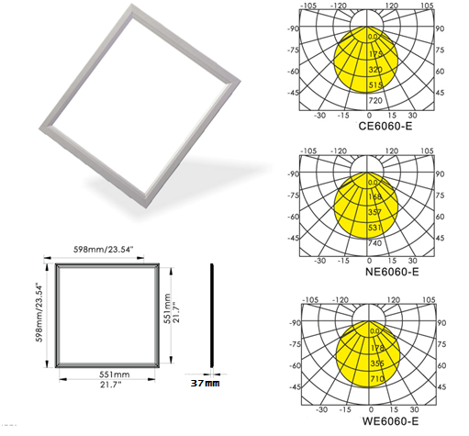

L'intera superficie del pannello diffonde il flusso luminoso con un angolo di 120° geazie a un polimenro lavorato al laser e sostituisce le classiche plafoniere con lampadine ad incandescenza e le plafoniere con i tubi al neon.

Il pannello a led è adatto per essere inserito nel controsoffitto, a sospensione, a soffitto o appoggio.

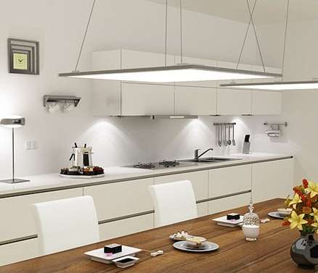

**Specifiche tecniche:**

* E' possibile DA INCASSO / OPPURE DA SOSPENSIONE (SERVE UN ACCESSORIO DA PARTE)/ A PARETE SERVE UN ACCESSORIO (non incluso)
* Consumo: 48 W (equivalente a 360w)
* Tensione di funzionamento: 176-265 Vac.
* Grado di protezione: IP40.
* lumens 4800
* Temperatura di funzionamento: -10°c~40°c.
* Dimensioni: 595*595*30 mm.
* Marca Silamp
* Disponibile a luce fredda Bianca 6000k e neutra naturale solare 4300kFine modulo

Vari modi per installare un pannello a led: (esempi di installazioni istruzioni)  
<http://www.silamp.it/images/20141204212227-20140624110908-COME%20INSTALLARE%20UN%20PANNELLO%20A%20LED.pdf>

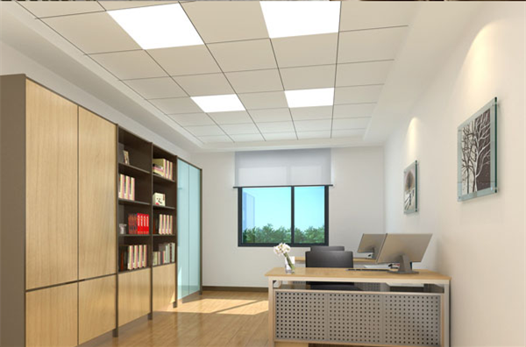

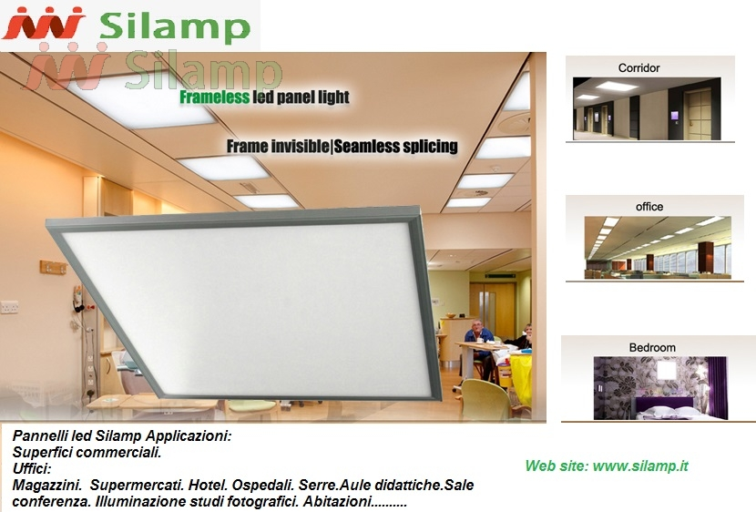

http://www.so-lux.it/ico_variante_small/varianti_1370.jpghttp://www.so-lux.it/ico_variante_small/varianti_1369.jpghttp://www.so-lux.it/ico_variante_small/varianti_1372.jpghttp://www.so-lux.it/ico_variante_small/varianti_1376.jpghttp://www.so-lux.it/ico_variante_small/varianti_1388.jpghttp://www.so-lux.it/ico_variante_small/varianti_1389.jpg 